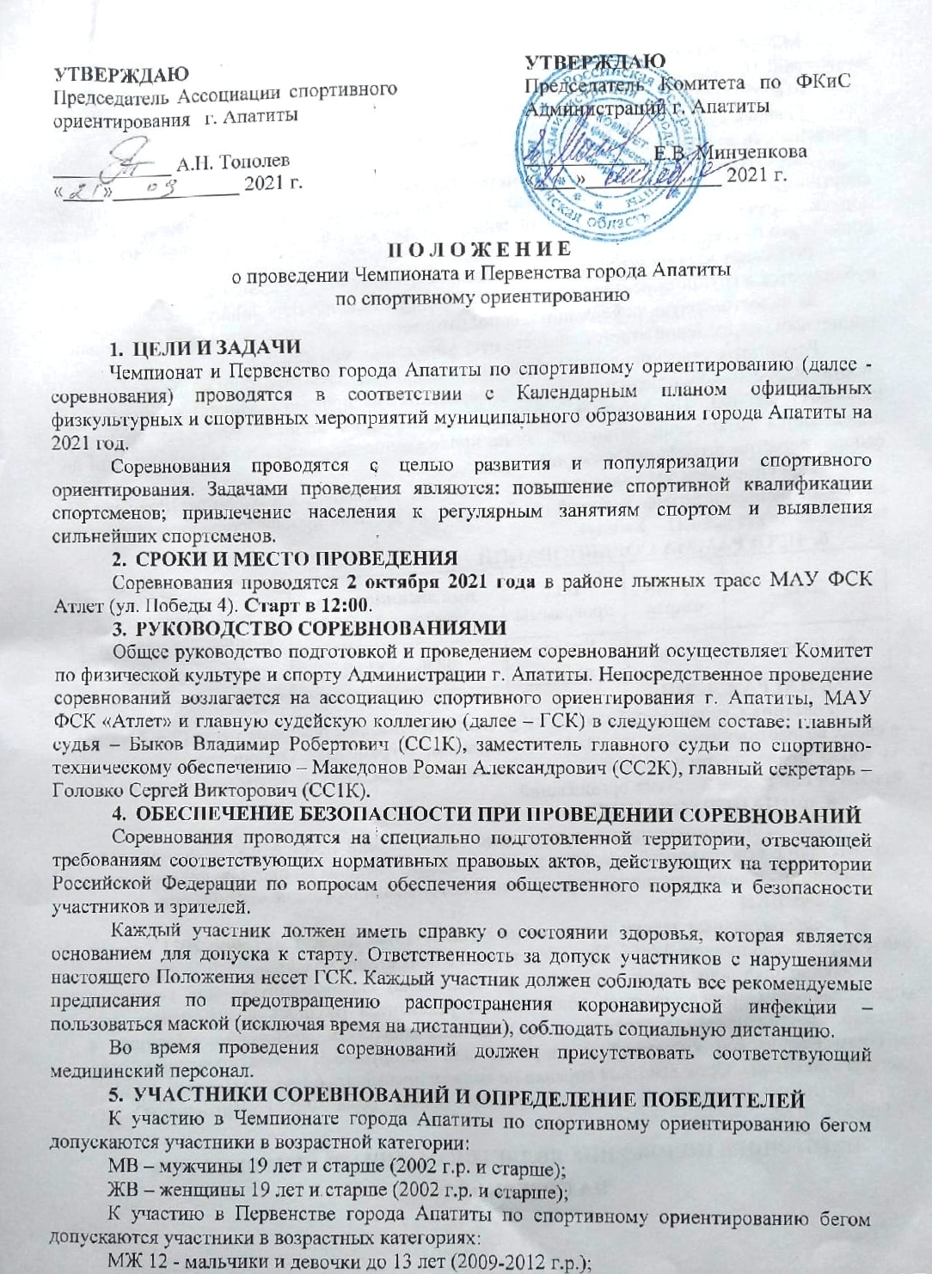
МЖ 14 – юноши и девушки до 15 лет (2007-2008 г.р.);
МЖ 16 – юноши и девушки до 17 лет (2005-2006 г.р.);
МЖ 18 – юноши и девушки до 19 лет (2003-2004 г.р.).
Главная судейская коллегия оставляет за собой право объединять возрастные группы в зависимости от количества участников.
Все спортсмены должны иметь соответствующую физическую подготовку, спортивную экипировку в соответствии с погодными условиями, смену одежды и обуви допуск врача и обязательную онлайн-регистрацию в сети Интернет на сайте https://orgeo.ru/.
Регламент мероприятия и техническая информация утверждаются за день до старта и публикуются в группе соревнований ВКонтакте: https://vk.com/orient_hibiny
За недостоверную информацию, неподготовленность и не имеющих соответствующей экипировки спортсменов ответственность несут представители команд.
Результаты участников соревнований определяются в соответствии с Правилами вида спорта «Спортивное ориентирование», утверждёнными приказом Минспорта России от 03.05.2017 № 403. По характеру зачёта - соревнования личные. Результат участника определяется по времени, затраченному на прохождение дистанции (от момента старта до финиша с учётом штрафного времени).
Если спортсмен взял меньшее количество КП, чем задано для его возрастной группы, ему будет начислен штраф, который прибавляется ко времени прохождения. Размер штрафа за каждый не взятый КП – 5 минут.

- ПРОГРАММА СОРЕВНОВАНИЙ
Дата | Время старта | Вид программы | Код дисциплины в соответствии с ВРВС | Количество разыгрываемых комплектов медалей
02.10.2021 | 12:00 | Кросс-выбор | 0830121811Я | 10

7. НАГРАЖДЕНИЕ
Участники, ставшие победителями (1 место) и занявшие призовые места (2 и 3 место) в своих возрастных группах, награждаются медалями и грамотами.
Организаторы оставляют за собой право по проведению дополнительного награждения и вручению специальных призов от спонсоров и других организаций.

8. ФИНАНСИРОВАНИЕ
Расходы по организации и проведению соревнований несет МАУ ФСК «Атлет» в соответствии с утвержденной сметой, а также спонсоры. Расходы по проезду, проживанию и питанию иногородних участников соревнований несут командирующие организации.

9. ЗАЯВКИ
Предварительные заявки подаются не позднее 15:00 МСК 01 октября 2021 года на сайте https://orgeo.ru/. При регистрации в день старта подаётся:
- Оригинал или копия (при наличии оригинала) справки-допуска для участия в соревнованиях. Справка, помимо обязательных реквизитов (подпись врача, печать, как правило, треугольная «для справок» и др.), должна содержать заключение: «Допущен к занятиям физической культурой и спортом» или «спортивным ориентированием» или «легкой атлетикой». Срок действия справки не должен превышать 6 (шесть) месяцев.
Контакты: главный судья соревнований Быков Владимир Робертович (СС1К) +7 909 558 96 05.

НАСТОЯЩЕЕ ПОЛОЖЕНИЕ ЯВЛЯЕТСЯ ОФИЦИАЛЬНЫМ ВЫЗОВОМ
НА СОРЕВНОВАНИЯ

Приложение

Заявка на участие в Чемпионате и Первенстве города Апатиты
по спортивному ориентированию 02 октября 2021 года.

№  п/п | Фамилия, имя | Год рождения | Команда | Спортивный разряд | Возрастная группа

Тренер команды ________________________
(Ф.И.О.)
Представитель команды ________________________
(Ф.И.О.)
Руководитель организации ______________________ ___ __________________
М.П. (подпись, дата) (Ф.И.О.)
Направляющей организации
организации
Всего допущено к соревнованиям _____________________ человек.
(прописью)

М.П. ________________________ _______________________
медицинского учреждения (подпись врача) (Ф.И.О.)

